

美長春公開賽 陳志忠攜子闖關
自由時報 – 2012年7月13日 上午4:34
〔自由時報記者葉士弘／綜合報導〕亞洲挑戰美國PGA的先驅陳志忠在1985年美國公開賽一戰成名拿下亞軍，相隔27年後，他再戰美國長春公開賽，又來到福地，往事歷歷在目。
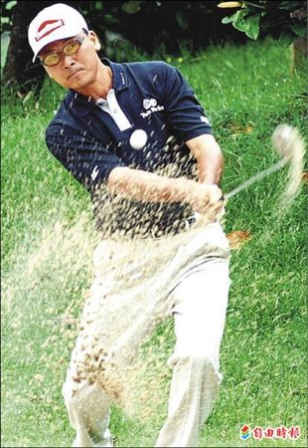美國長春公開賽本週將於印地安伍德高爾夫鄉村俱樂部開打，距離1985年美國公開賽場地只有33公里遠，陳志忠當年的表現，成為開賽前最大焦點，他曾射下雙鷹，也因連擊錯失奪冠機會，一度成為外界笑柄。
「那次連擊讓我更出名了吧！」陳志忠以幽默化解遺憾往事，54歲的他，今年進軍美國長春公開賽，還找來兒子擔任桿弟，「過去的一切已不再困擾我，這次能跟眾多好手一起比賽，我會與兒子一同享受難得經驗。」除了陳志忠，我國還有盧建順取得參賽資格。

